

1ºDAM

16/11/2023

Víctor Quirós Pavón

Relación 6





Índice

* EJERCICIO 1
* EJERCICIO 2
* EJERCICIO 3
* EJERCICIO 4
* BIBLIOGRAFÍA

**EJERCICIO 1**

El sistema operativo libre más usado de Internet es Linux, ya que es la principal alternativa de Windows, y nos permite acceder a cualquier tipo de programas, aplicaciones, sitios web, etc.

Además, Linux tiene muchas distribuciones, algunas, por ejemplo, necesitan menos rendimiento, cosa que Windows no tiene. Windows tiene unos requisitos mínimos, y si el PC no los cumple no se puede instalar.

También hay que destacar que Linux es más seguro que Windows.

Algunas de estas distribuciones de Linux son:

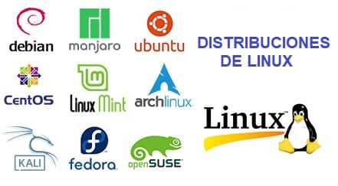

**Biografía, historia de Linux:**

Linux comienza en 1991 como un proyecto personal del estudiante finés Linus Torvalds, crear un nuevo núcleo de un sistema operativo libre. Se creó inspirado en MINIX

En junio de 1994, en el boletín de GNU, se hacía referencia a Linux como un “clon de UNIX libre”, y el Proyecto Debian comenzó a llamar a su producto Debian GNU/Linux.

**EJERCICIO 2**

Ahora instalaremos Linux Mint, es una distribución de Linux, de las más usadas, como pone en el ejercicio 1, los pasos de crear la máquina virtual son exactamente iguales, por lo que seguiremos desde el punto en el que iniciamos la máquina virtual.

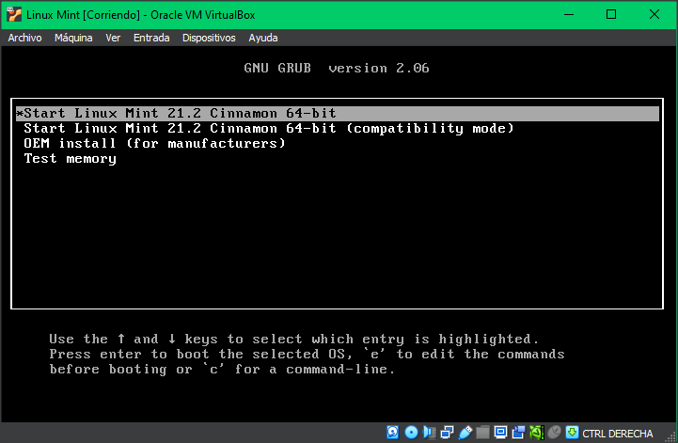

Justo tras iniciar la máquina virtual aparece esta pantalla, simplemente pulsaremos la tecla intro, ya que elegiremos la primera opción.

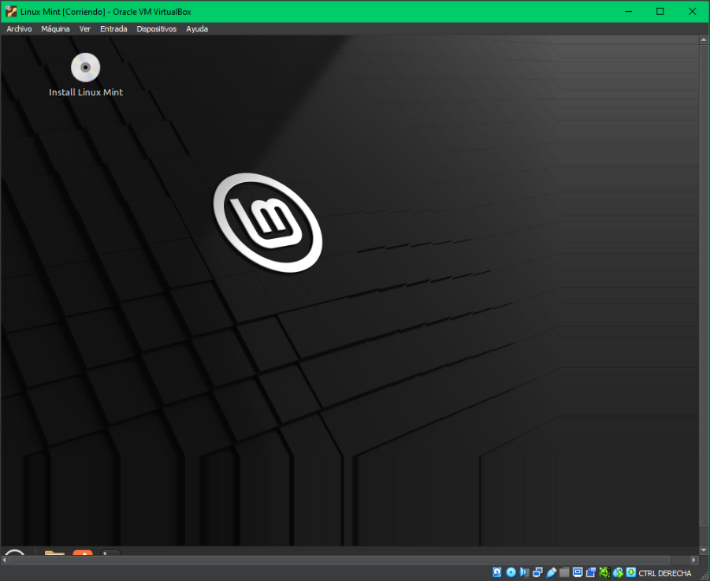

En este caso nos aparece directamente el entorno gráfico, en el cual tenemos un disco en la parte superior izquierda. Haremos doble clic sobre el para instalar Linux Mint



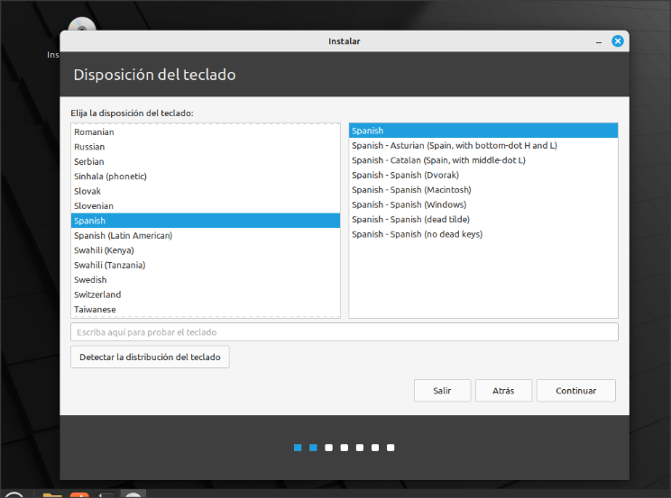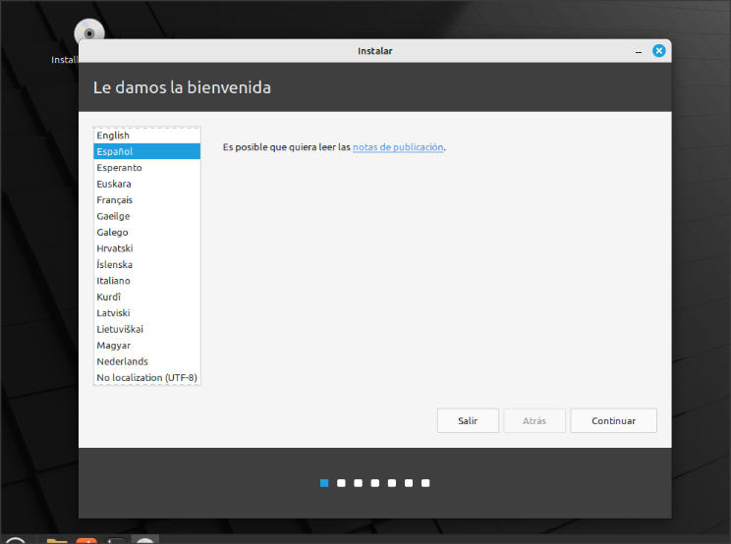

Como podemos observar, comienza igual que en Ubuntu, son los mismos pasos, selección de idioma y disposición de teclado.

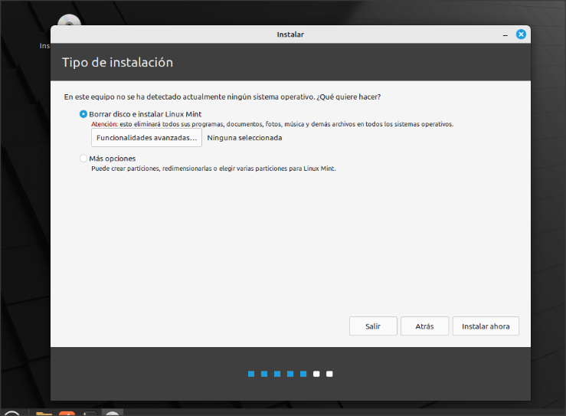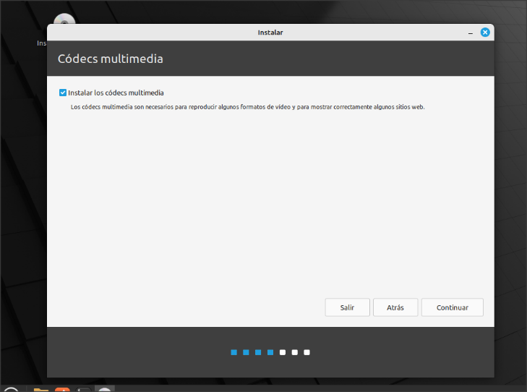

En este caso aparece una opción de códecs multimedia, lo marcaremos para que nuestro Linux Mint pueda reproducir videos, aunque no tiene que ver con como realizar la instalación, esta bien saberlo.

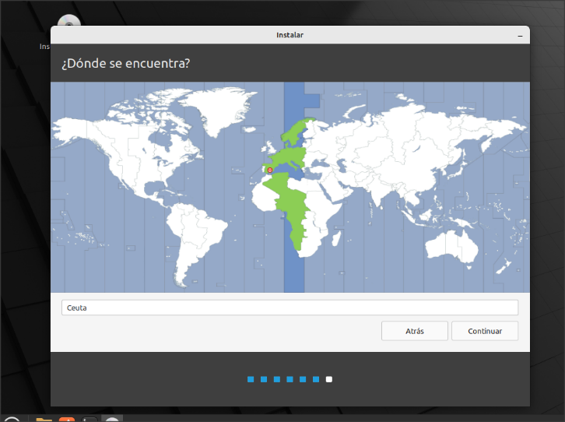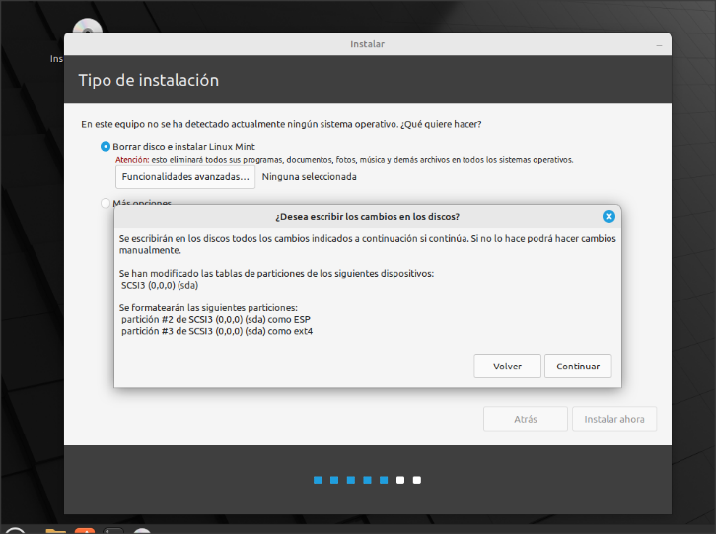

De nuevo, elegiremos cualquier tipo de instalación y pondremos Ceuta en la siguiente página, que está en la línea horaria.

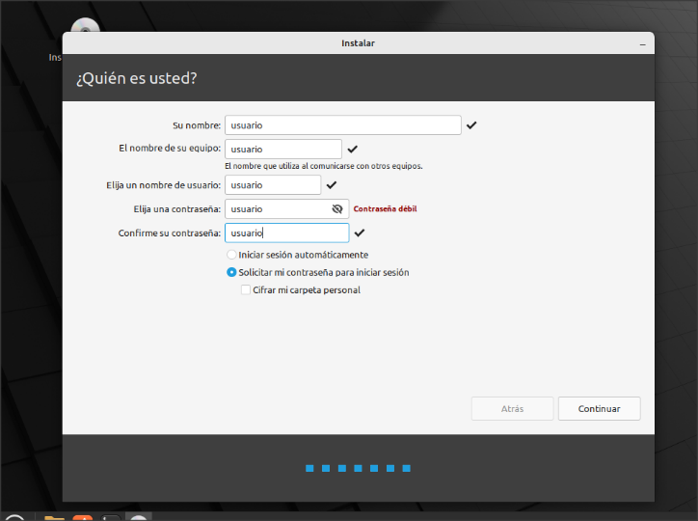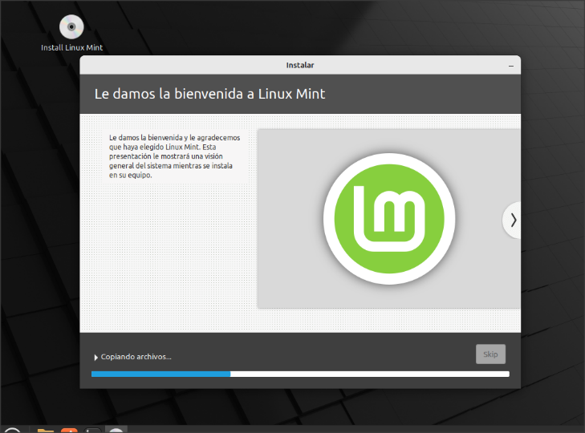

Escribiremos el nombre y contraseña del usuario, y después dejamos que se instale.

Elegimos el nombre de usuario y la contraseña y dejamos que se instale

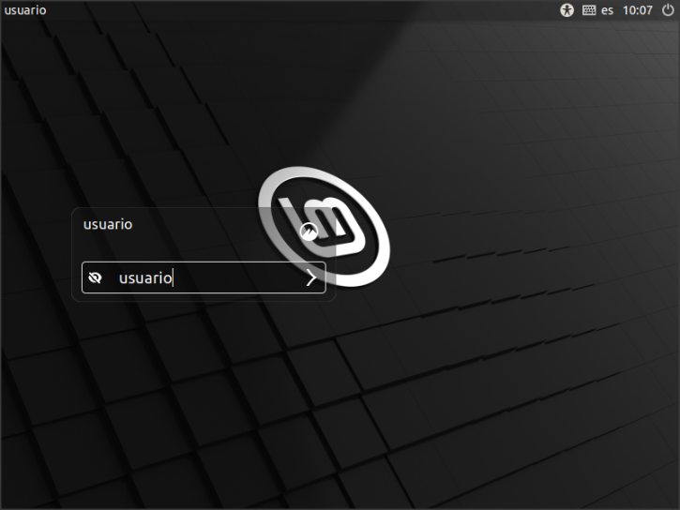

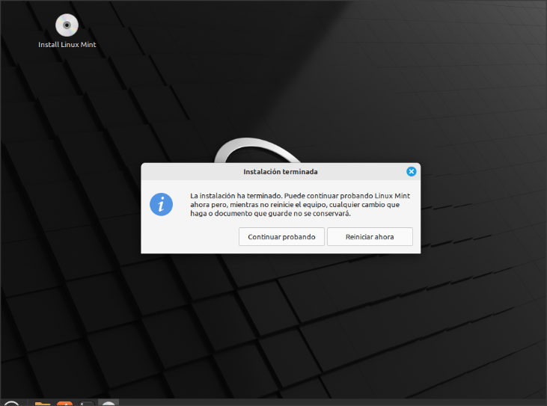

Al finalizar la instalación pulsaremos sobre el botón de reiniciar ahora, después escribiremos, la contraseña de usuario.

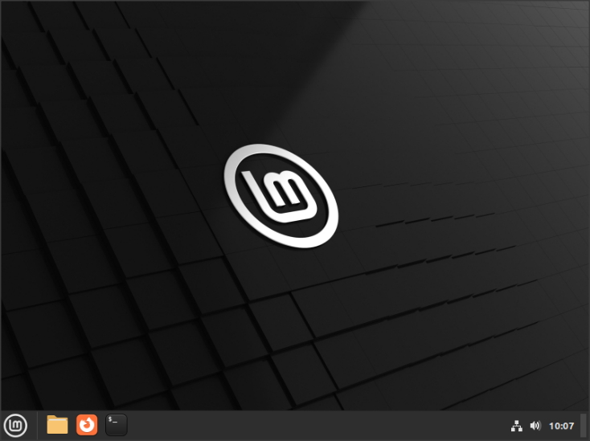

Entonces, habremos instalado correctamente nuestro Linux Mint.

**EJERCICIO 3**

Para empezar, tendremos que crear la máquina virtual, pulsando en el botón “nueva”.

Después lo único que tenemos que hacer es seguir los pasos que aparecen en las capturas.

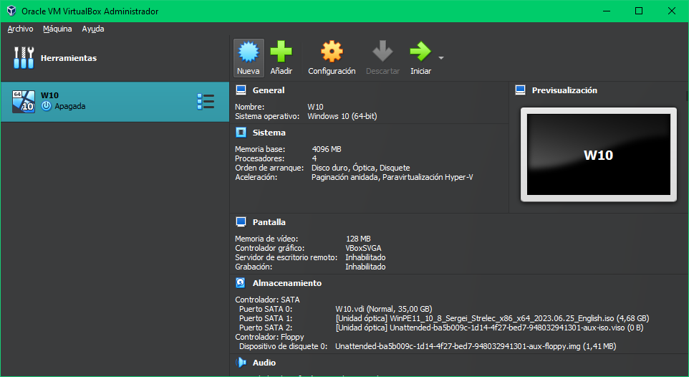

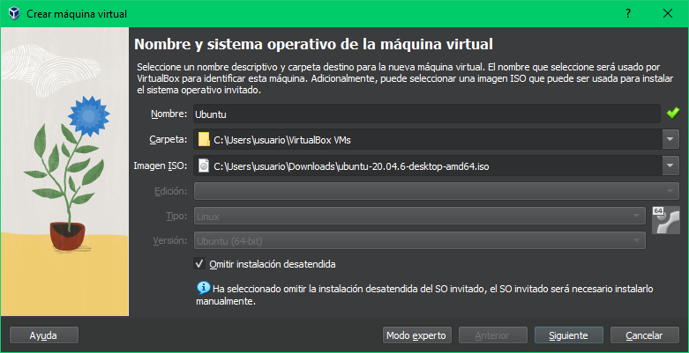

Escribimos nombre de la máquina virtual y seleccionamos la ISO dándole a la flecha que aparece a la derecha y pulsando en “otro”, después pulsamos en siguiente.

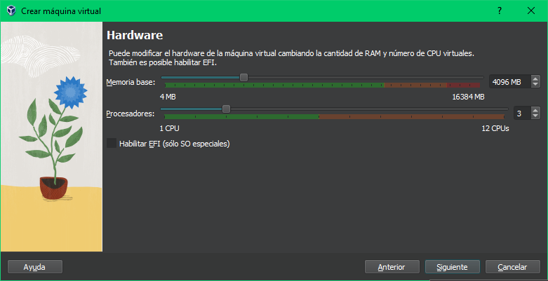

Introducimos la cantidad de memoria RAM y procesadores que queremos dar a la máquina virtual.

Pulsamos en siguiente

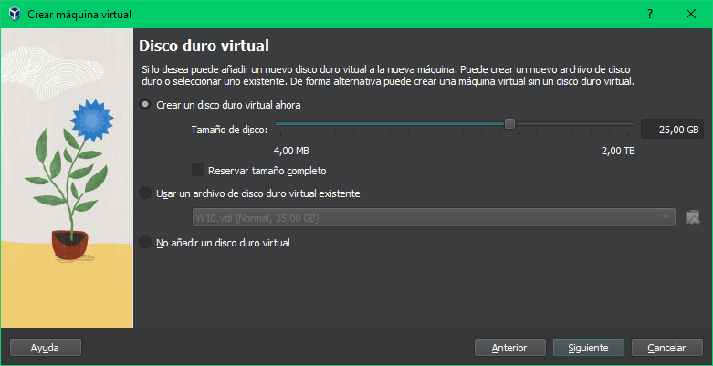

Aquí tendremos que indicar la cantidad de espacio en disco que dejaremos para la máquina.

Pulsamos en siguiente

Al terminar, la máquina se iniciará sola, por lo que al dejar que cargue aparecerá la ventana de instalación de Ubuntu. Seguiremos los pasos:

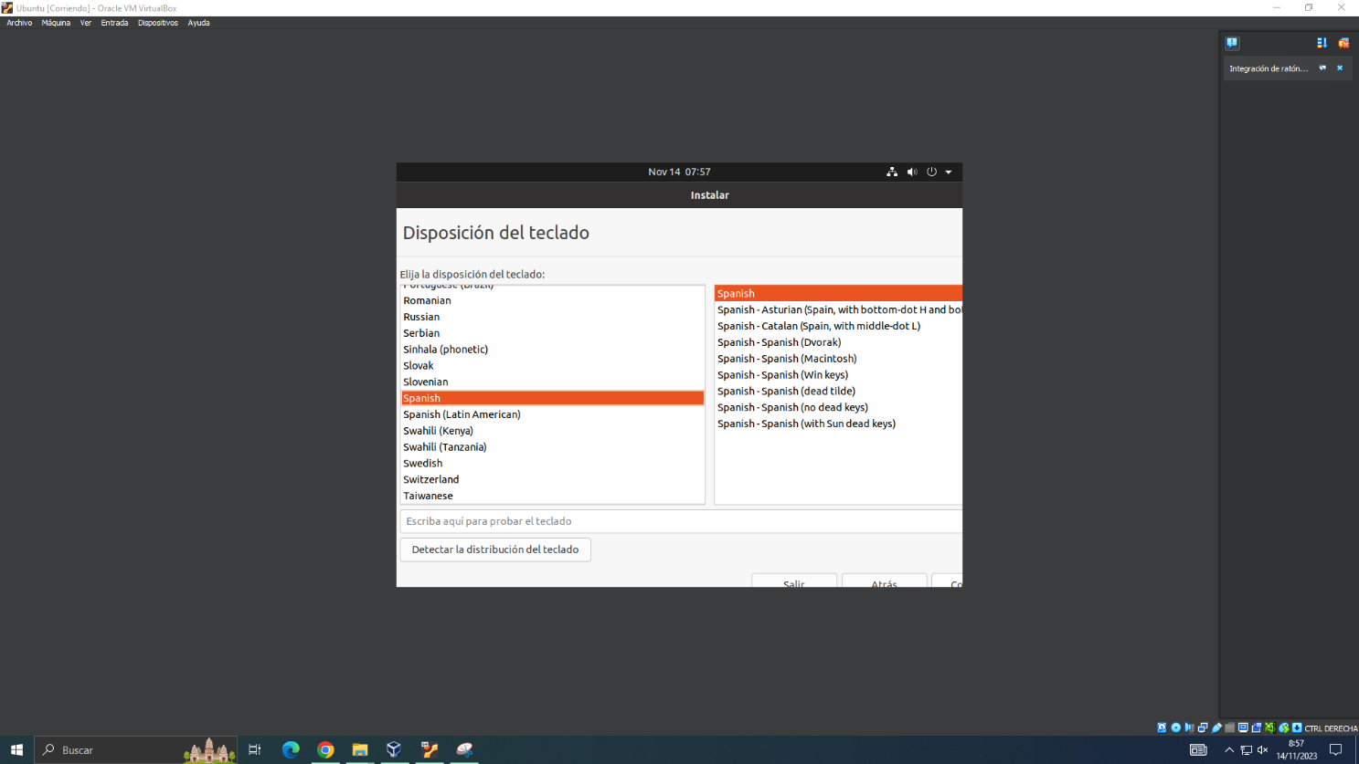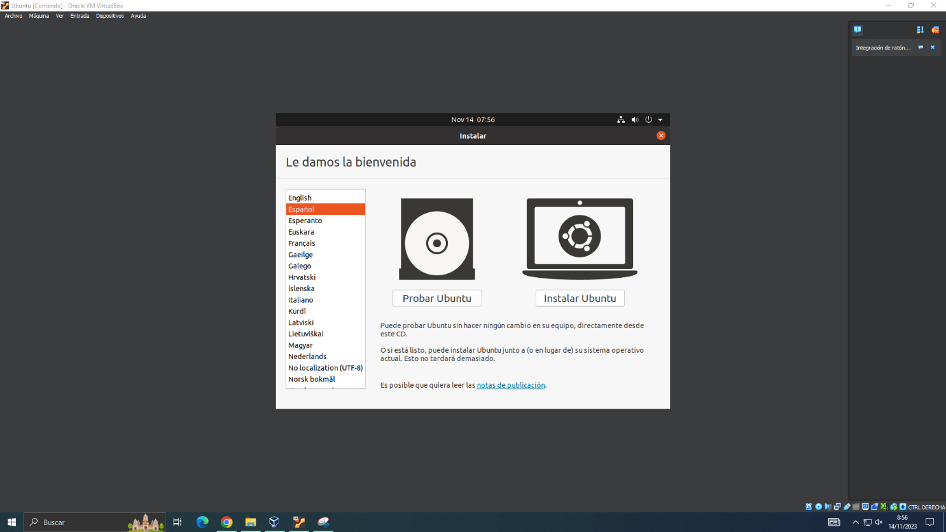

Pulsamos en instalar Ubuntu y el teclado en español.

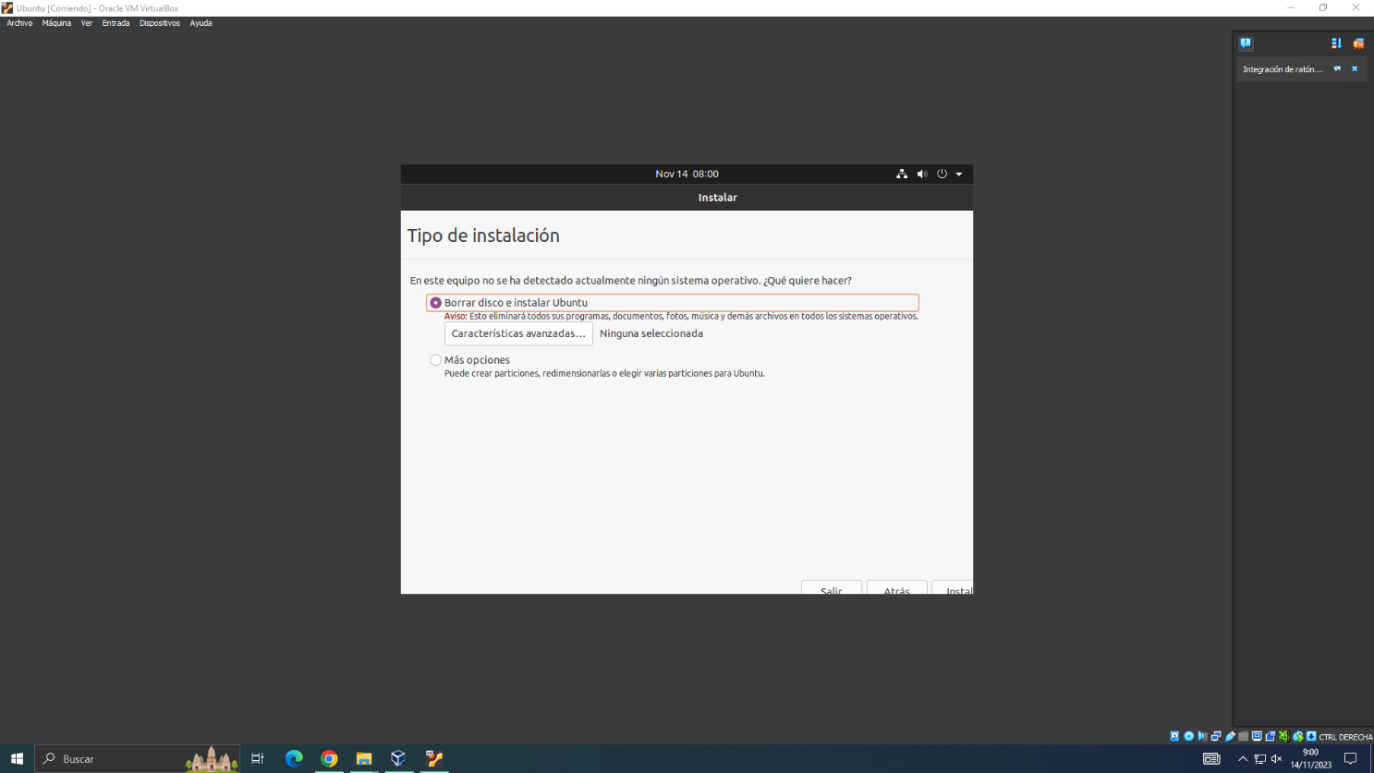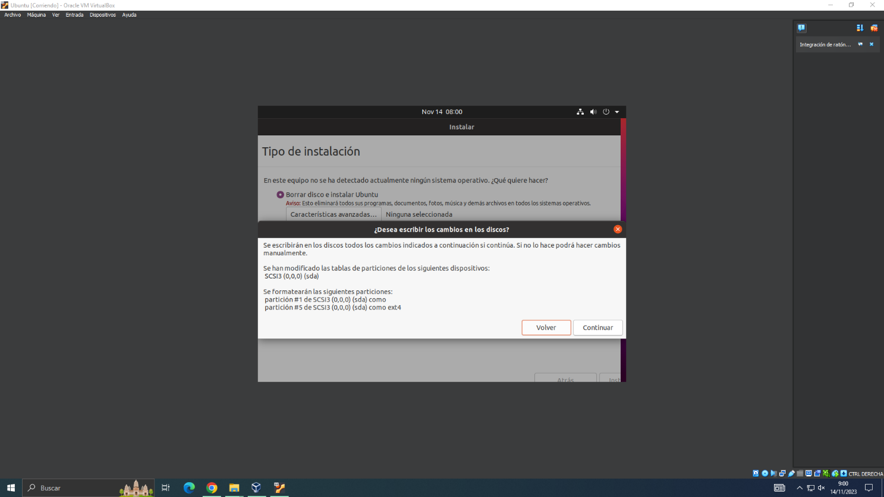

Como tenemos el disco nuevo, usamos la opción de borrar disco e instalar Ubuntu, y en continuar, después en instalar (abajo a la derecha, no se ve mucho en la maquina virtual, pero está en toda la esquina)

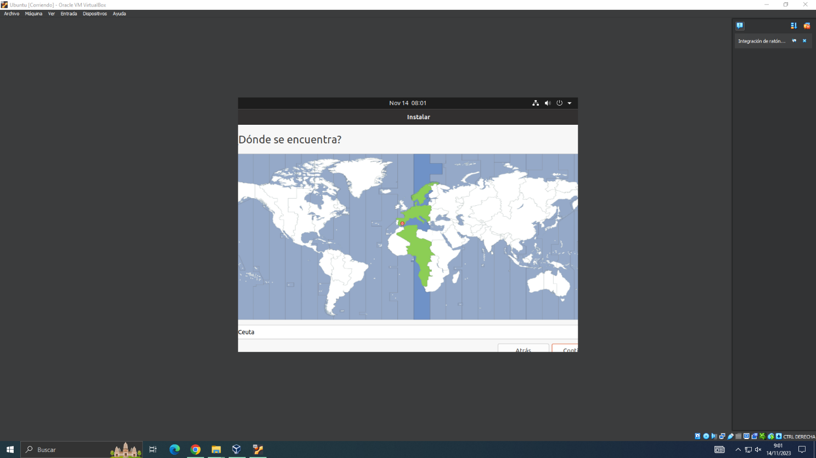

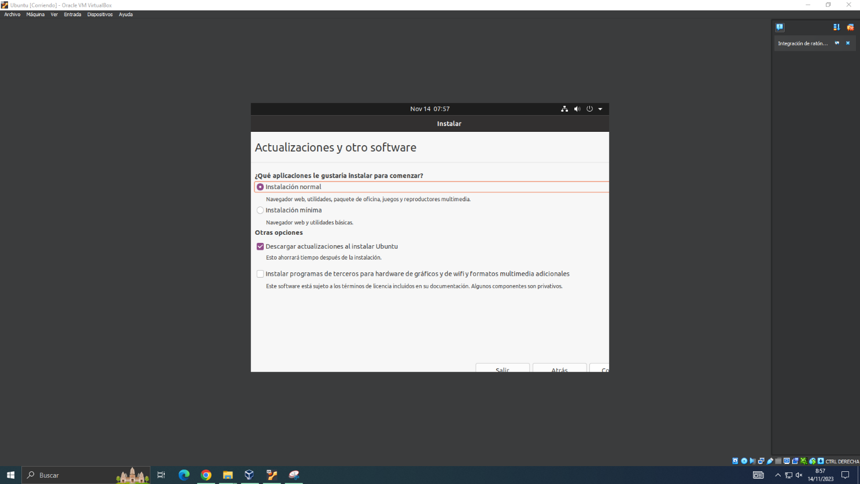

Elegiremos cualquier tipo de instalación, generalmente se usa la instalación normal, lo que nos aparece es bastante opcional, pero podemos dejarlo como está para esta instalación. Después dejaremos Ceuta, que está en la línea horaria.

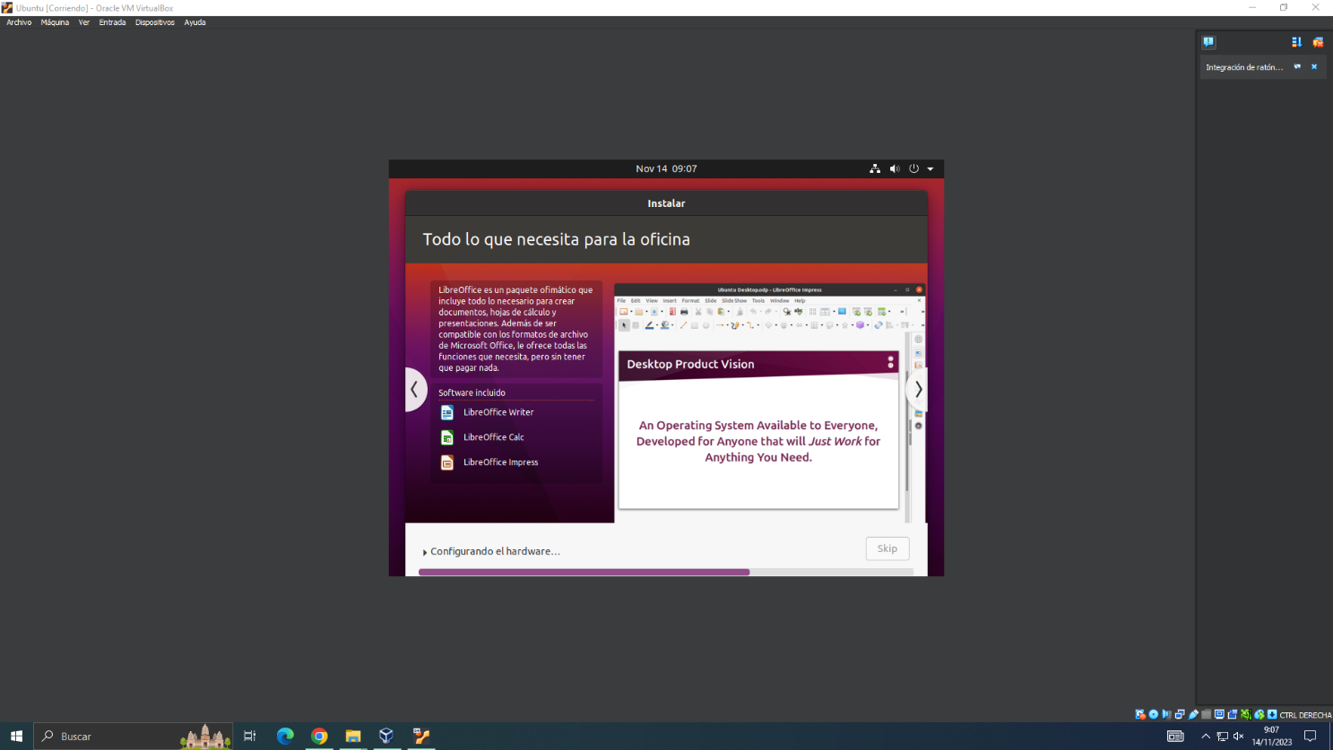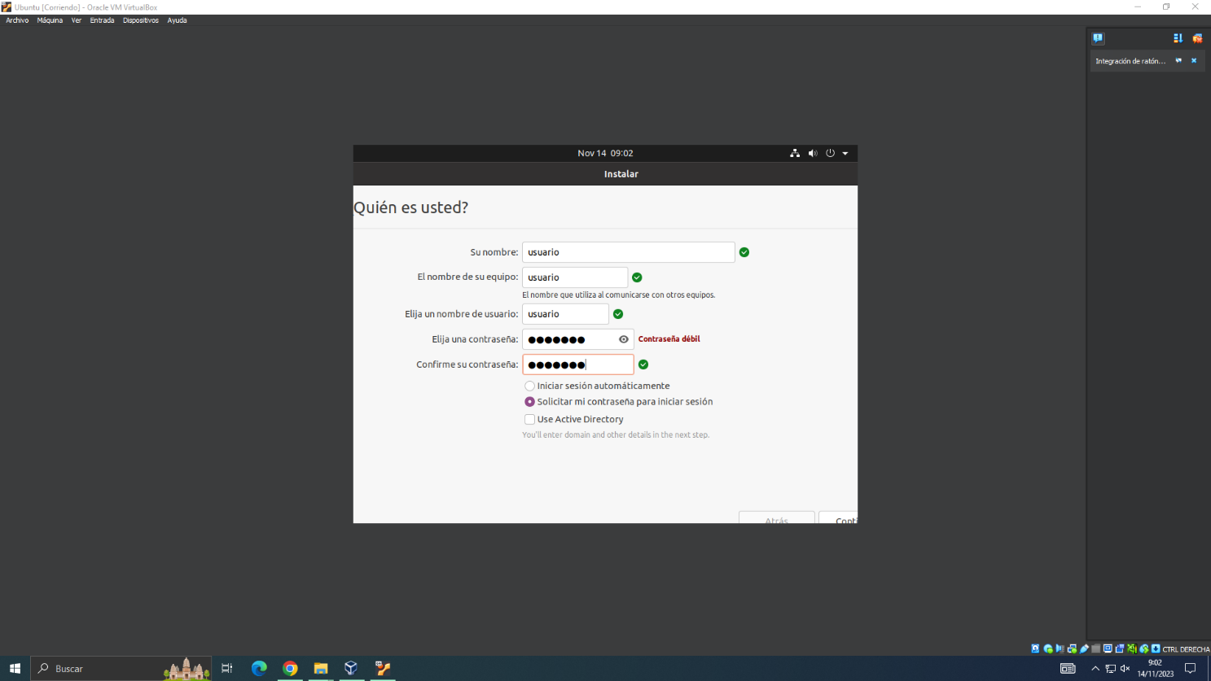

Elegimos el nombre de usuario y la contraseña y dejamos que se instale

Cuando se instale, pulsaremos en el botón para reiniciar el equipo y esperaremos a que reinicie, introducimos la contraseña del usuario y listo, ya tendríamos nuestro Ubuntu instalado correctamente.

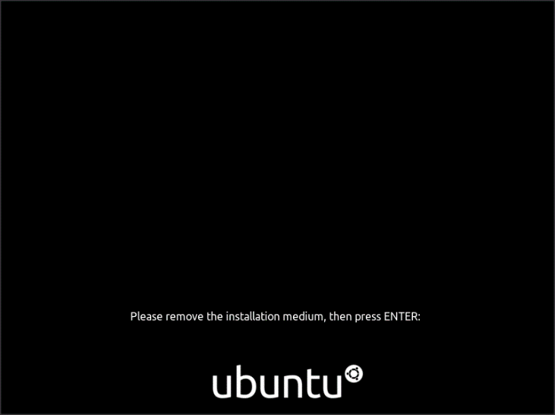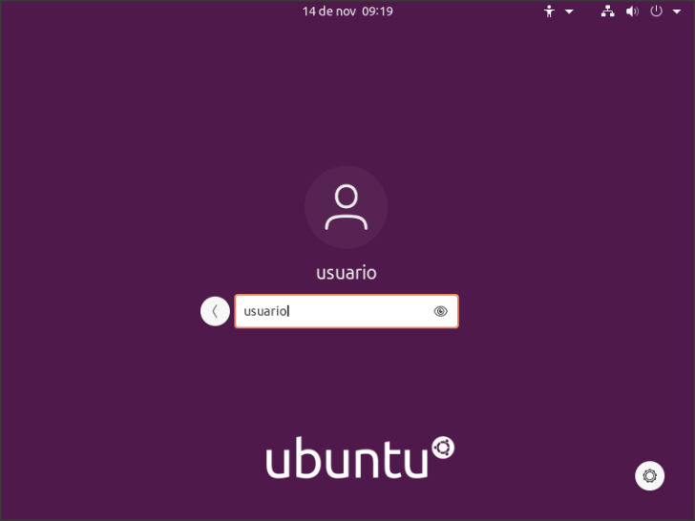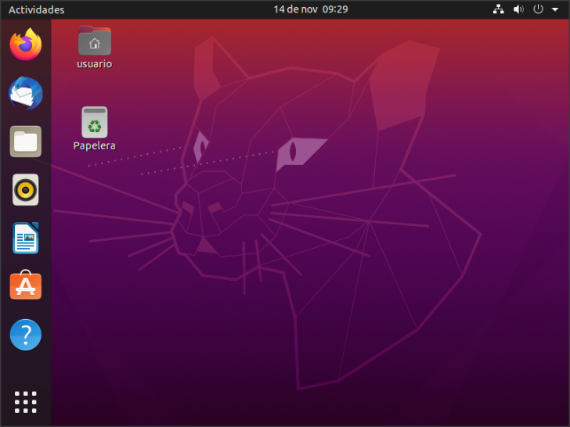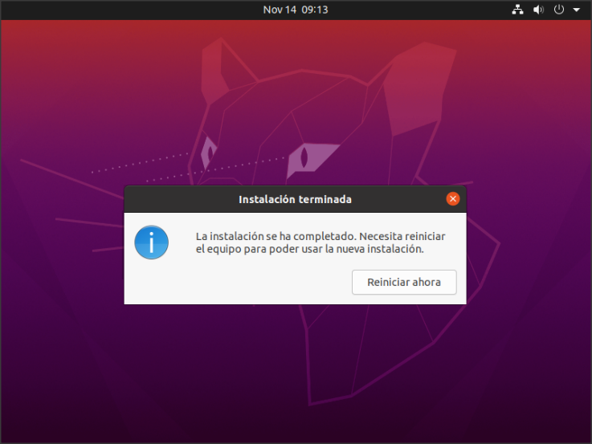

**EJERCICIO 4**

Gparted es mucho más sencillo que las instalaciones anteriores, repetiremos una vez más los mismos pasos para crear la máquina virtual, y al iniciar la máquina nos encontraremos con las siguientes pantallas:

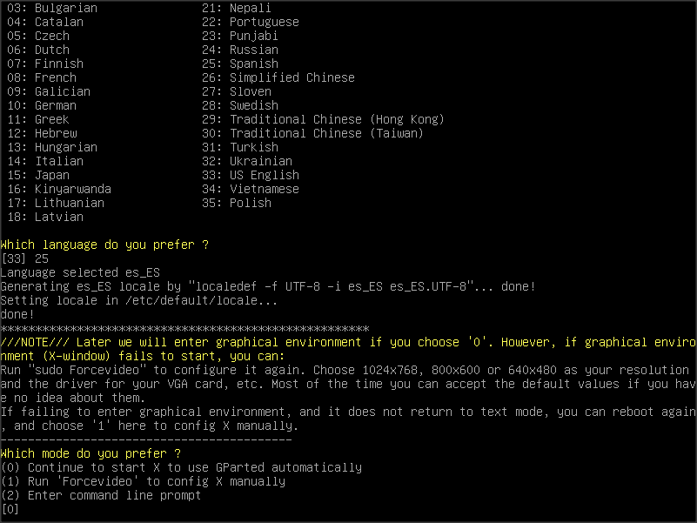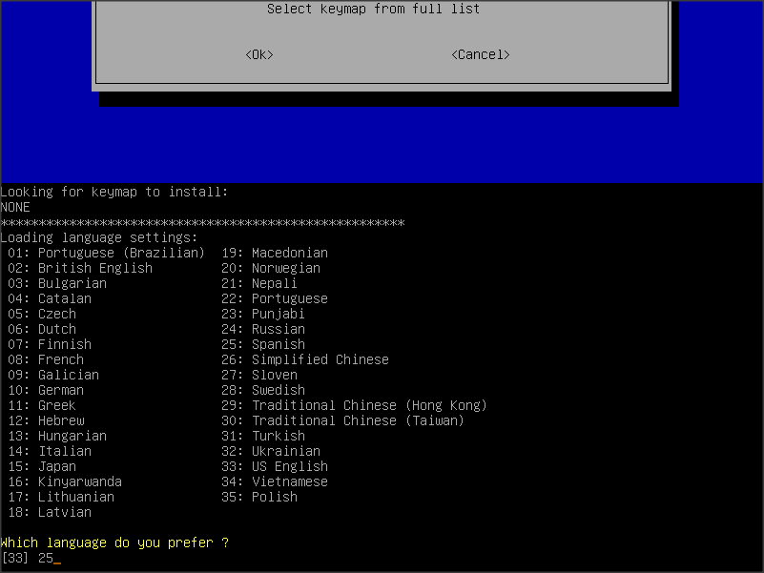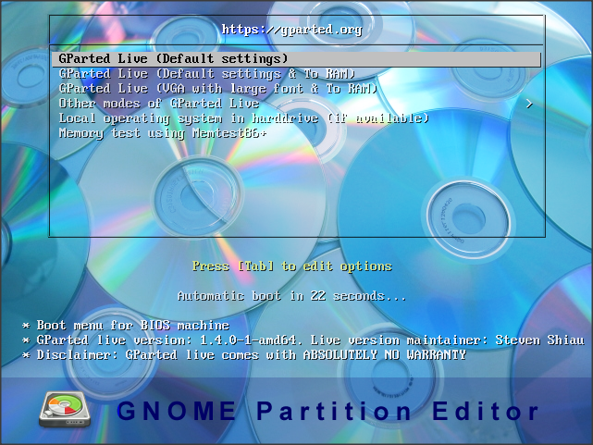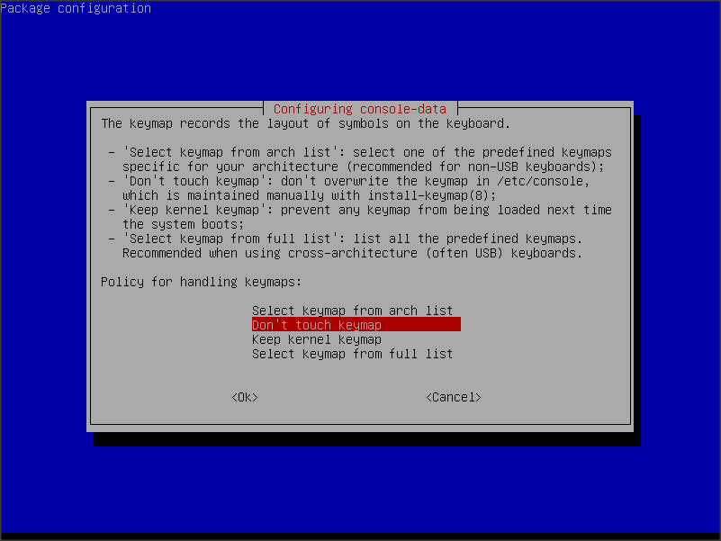**ENTRAR EN GPARTED**

En la primera pantalla pulsaremos intro, en la segunda lo haremos de nuevo, en la tercera escribiremos el número en el que queremos que esté el idioma de Gparted, en nuestro caso, español, el número 25, por lo que pulsamos 25 e intro.

Por último, tenemos una última pantalla en la que simplemente pulsaremos intro.

**CREAR TABLA DE PARTICIONES**

Una vez dentro de Gparted, nos encontraremos con esta interfaz, seleccionaremos dispositivo 🡪 crear tabla de particiones, dejaremos msdos, y pulsaremos en apply

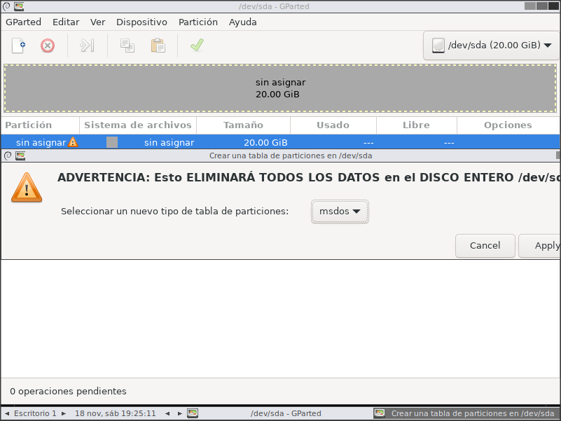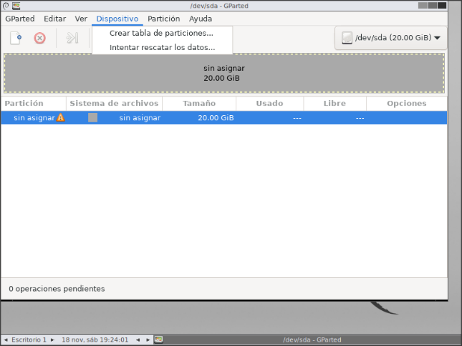

**PARTICIONES**

Para crear una partición (en general) pulsaremos clic derecho donde podemos ver la barra azul en la primera pantalla.

**PARTICIÓN PRIMARIA**

Para crearla, clic derecho 🡪 nueva, y nos aparece un panel donde podemos seleccionar el tamaño de la partición, si queremos que la partición sea primaria, que en este caso es así y el sistema de archivos, que seleccionaremos NTFS, no es necesario, pero es uno de los más utilizados hoy en día.

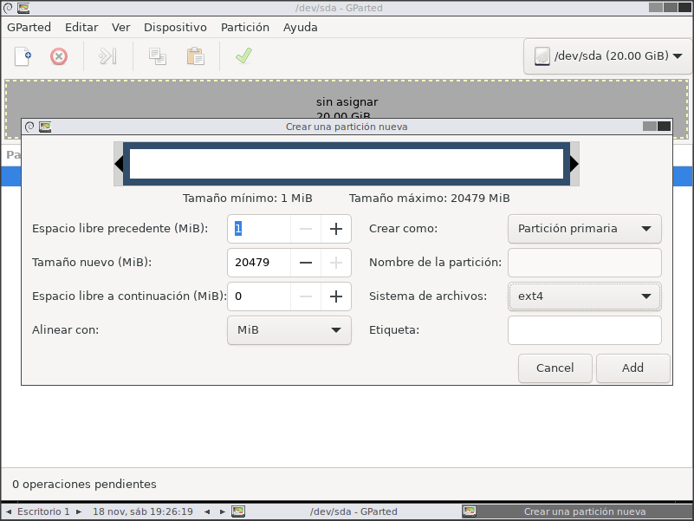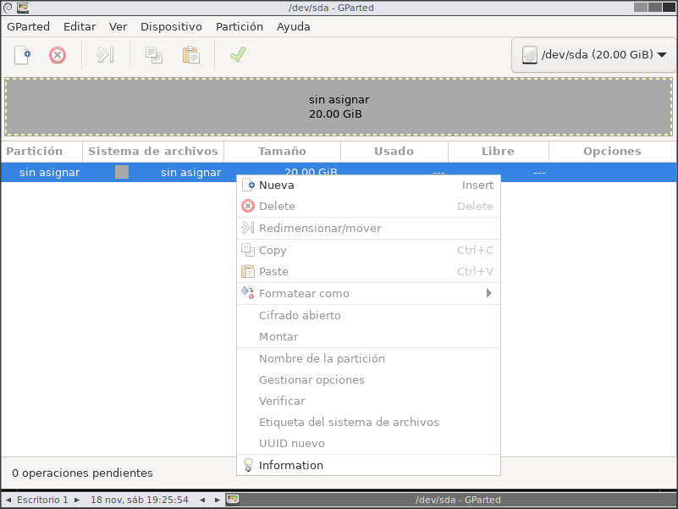

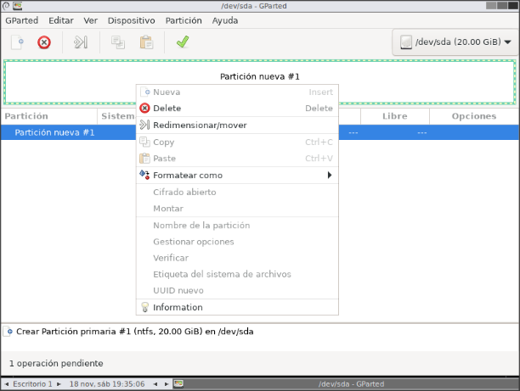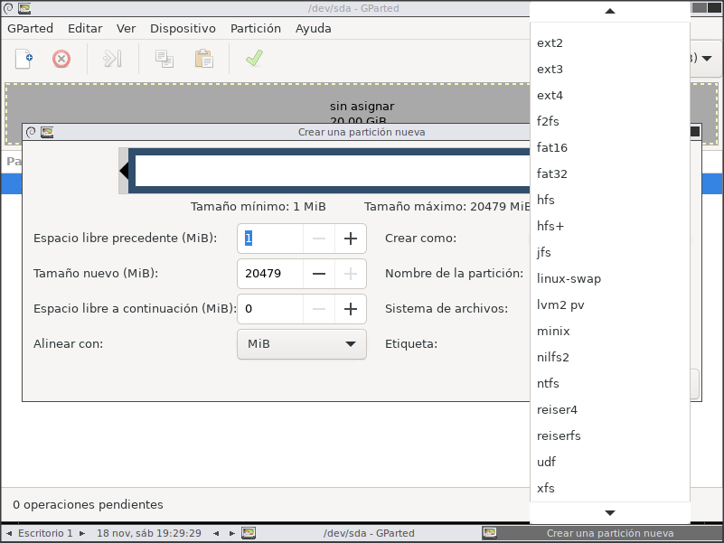

En el espacio que queda podemos seguir el mismo proceso y crear otra partición pulsando en redimensionar/mover.

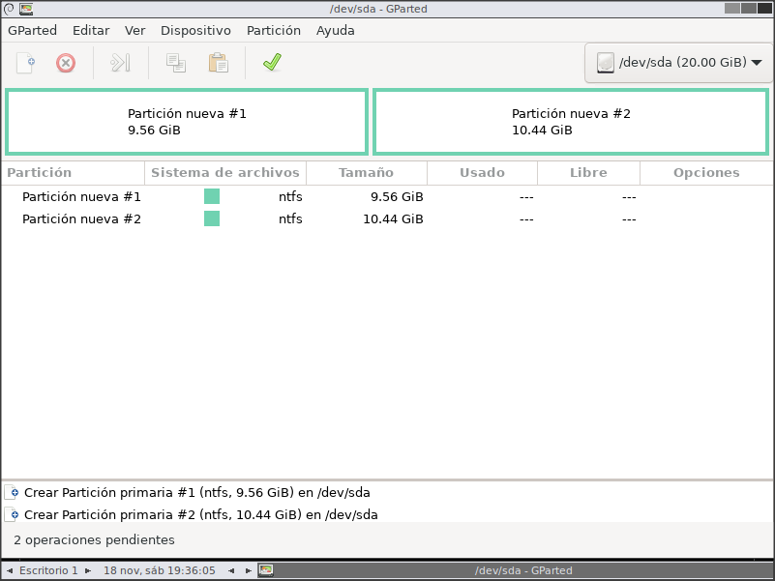

**PARTICIÓN EXTENDIDA**

Las particiones extendidas nos permiten crear unidades lógicas dentro de ellas, tantas como queramos (ya que particiones primarias solo podemos crear 4), hacemos el mismo proceso y ponemos partición extendida

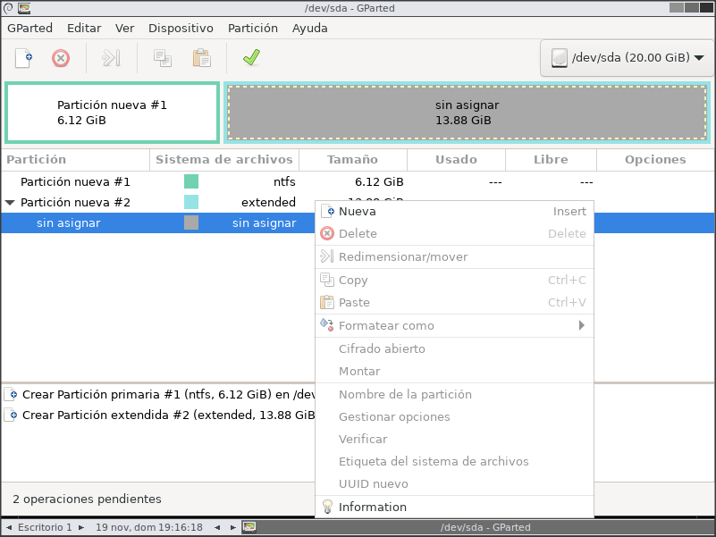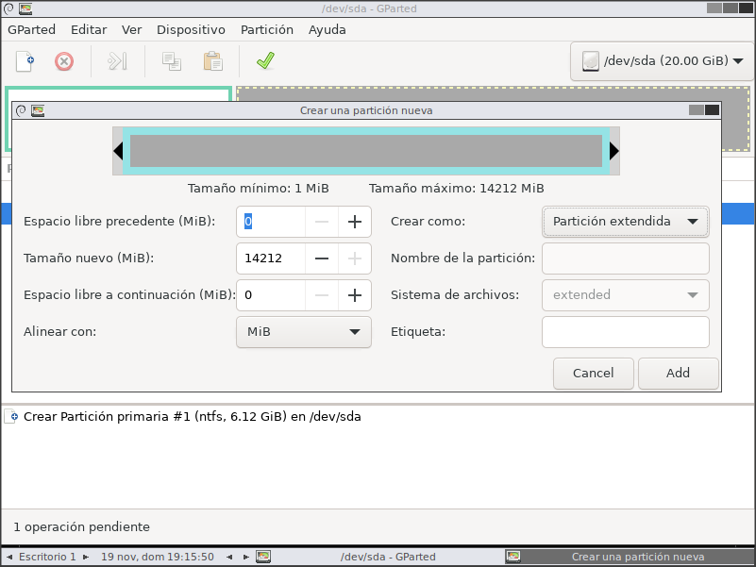

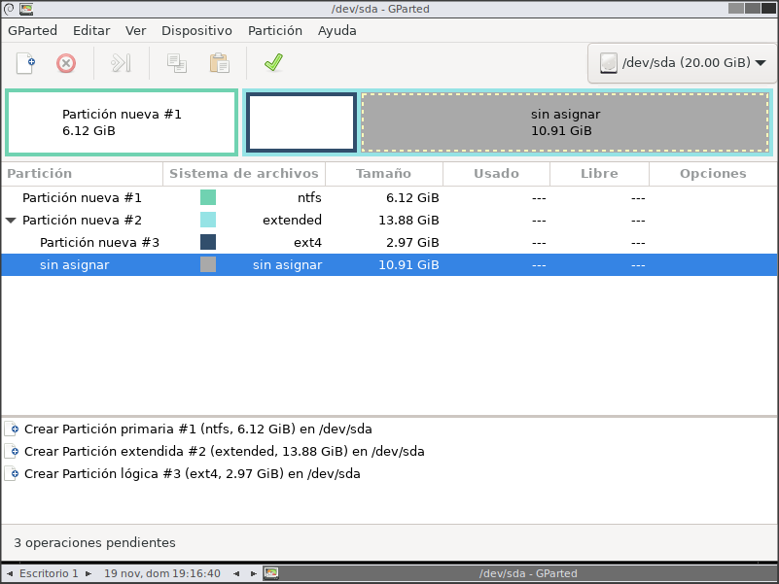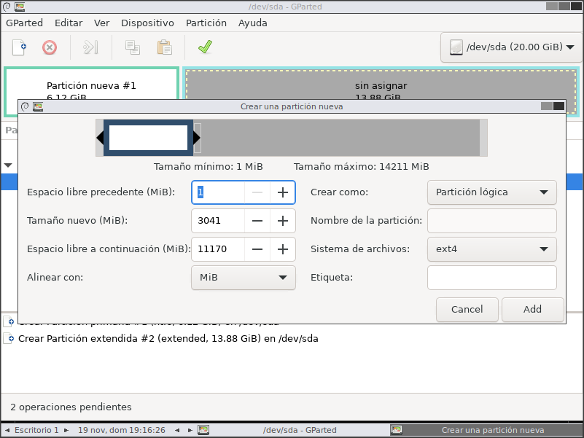

Luego haremos lo mismo con particiones lógicas, realmente se llaman unidades lógicas, y como vemos, he creado 3 unidades lógicas ya que podemos crear las que queramos.

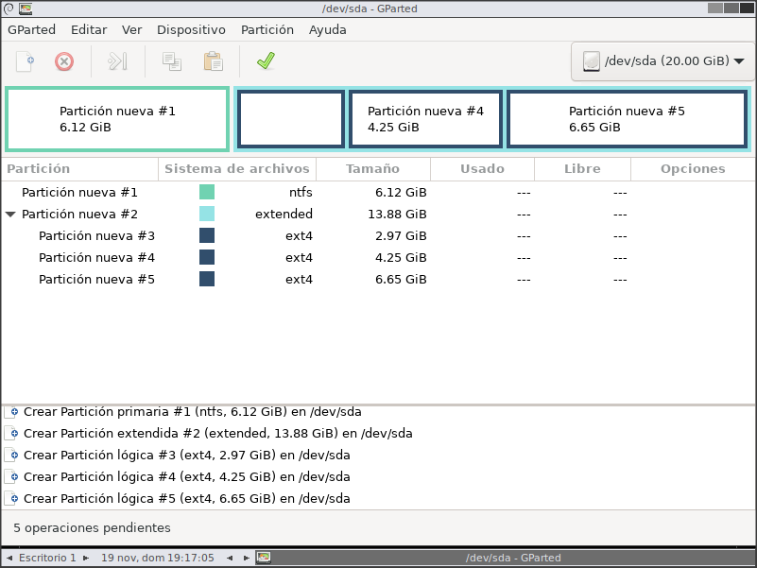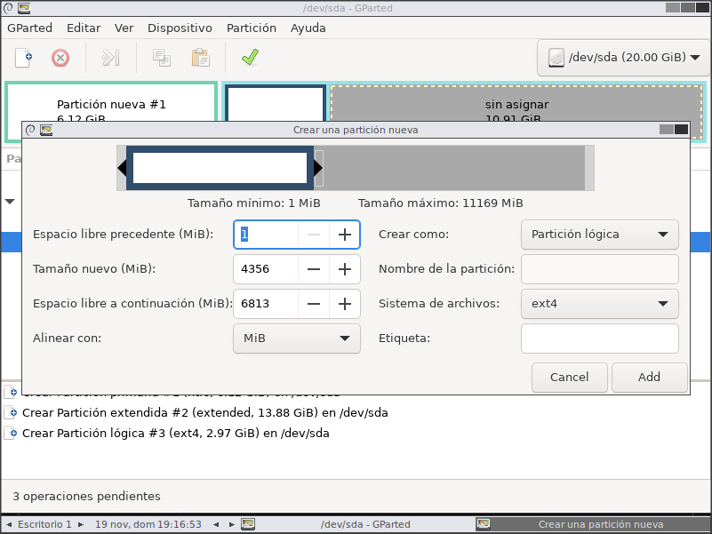

Así funcionan las particiones que podemos crear con Gparted.

**BIBLIOGRAFÍA**

**Referencias**

*Historia de Linux*. (n.d.). Aiyon Panamá. Retrieved November 20, 2023, from <https://www.aiyonpanama.net/linux-historia>

*Sistemas Operativos Libres*. (n.d.). Area Tecnología. Retrieved November 20, 2023, from <https://areatecnologia.com/informatica/sistemas-operativos-libres.html>